PERNYATAAN BEBAS PLAGIARISME
Setelah melalui proses pengecekan dengan menggunakan aplikasi Plagiarisme
Tumitin, maka kami Lembaga Penelitian dan Pengabdian masyarakat (LPPM) IAKN
Toraja dengan ini menerangkan skripsi yang ditulis oleh:
Nama : Risma Bumbungan
NIRM : 2120154076
Judul Skripsi : Analisis Penerapan Metode Ear Training dalam Latihan
Paduan Suara Anak Sekolah Minggu Usia 6-12 Tahun di
Gereja Toraja Jemaat Ararat Ullin Surakan
Tanggal Pemeriksaan : 15 September 2022
Similarity : 18%
Dinyatakan MEMENUHI SYARAT ambang batas toleransi. Jika kemudian
hari ditemukan kekeliruan karena keterbatasan aplikasi seperti adanya kesamaan
dengan karya ilmiah lain yang lebih awal mendapat pengakuan sebagai hak cipta
(misalnya: karya tersebut belum publish secara Online), maka semua konsekuensi yang
ditimbulkan menjadi tanggungjawab penulis skripsi.
Demikian surat pernyataan ini, untuk dipergunakan sebagaimana mestinya.
Penulis Skripsi,
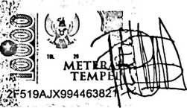
Risma Bumbungan
NIRM. 2120175436
Tana Toraja, 16 September 2022
Ketua LPPM IAKN Toraja,
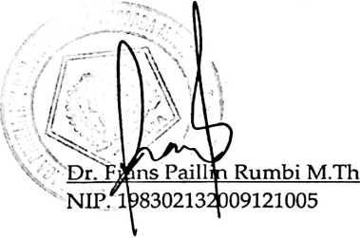
vii

